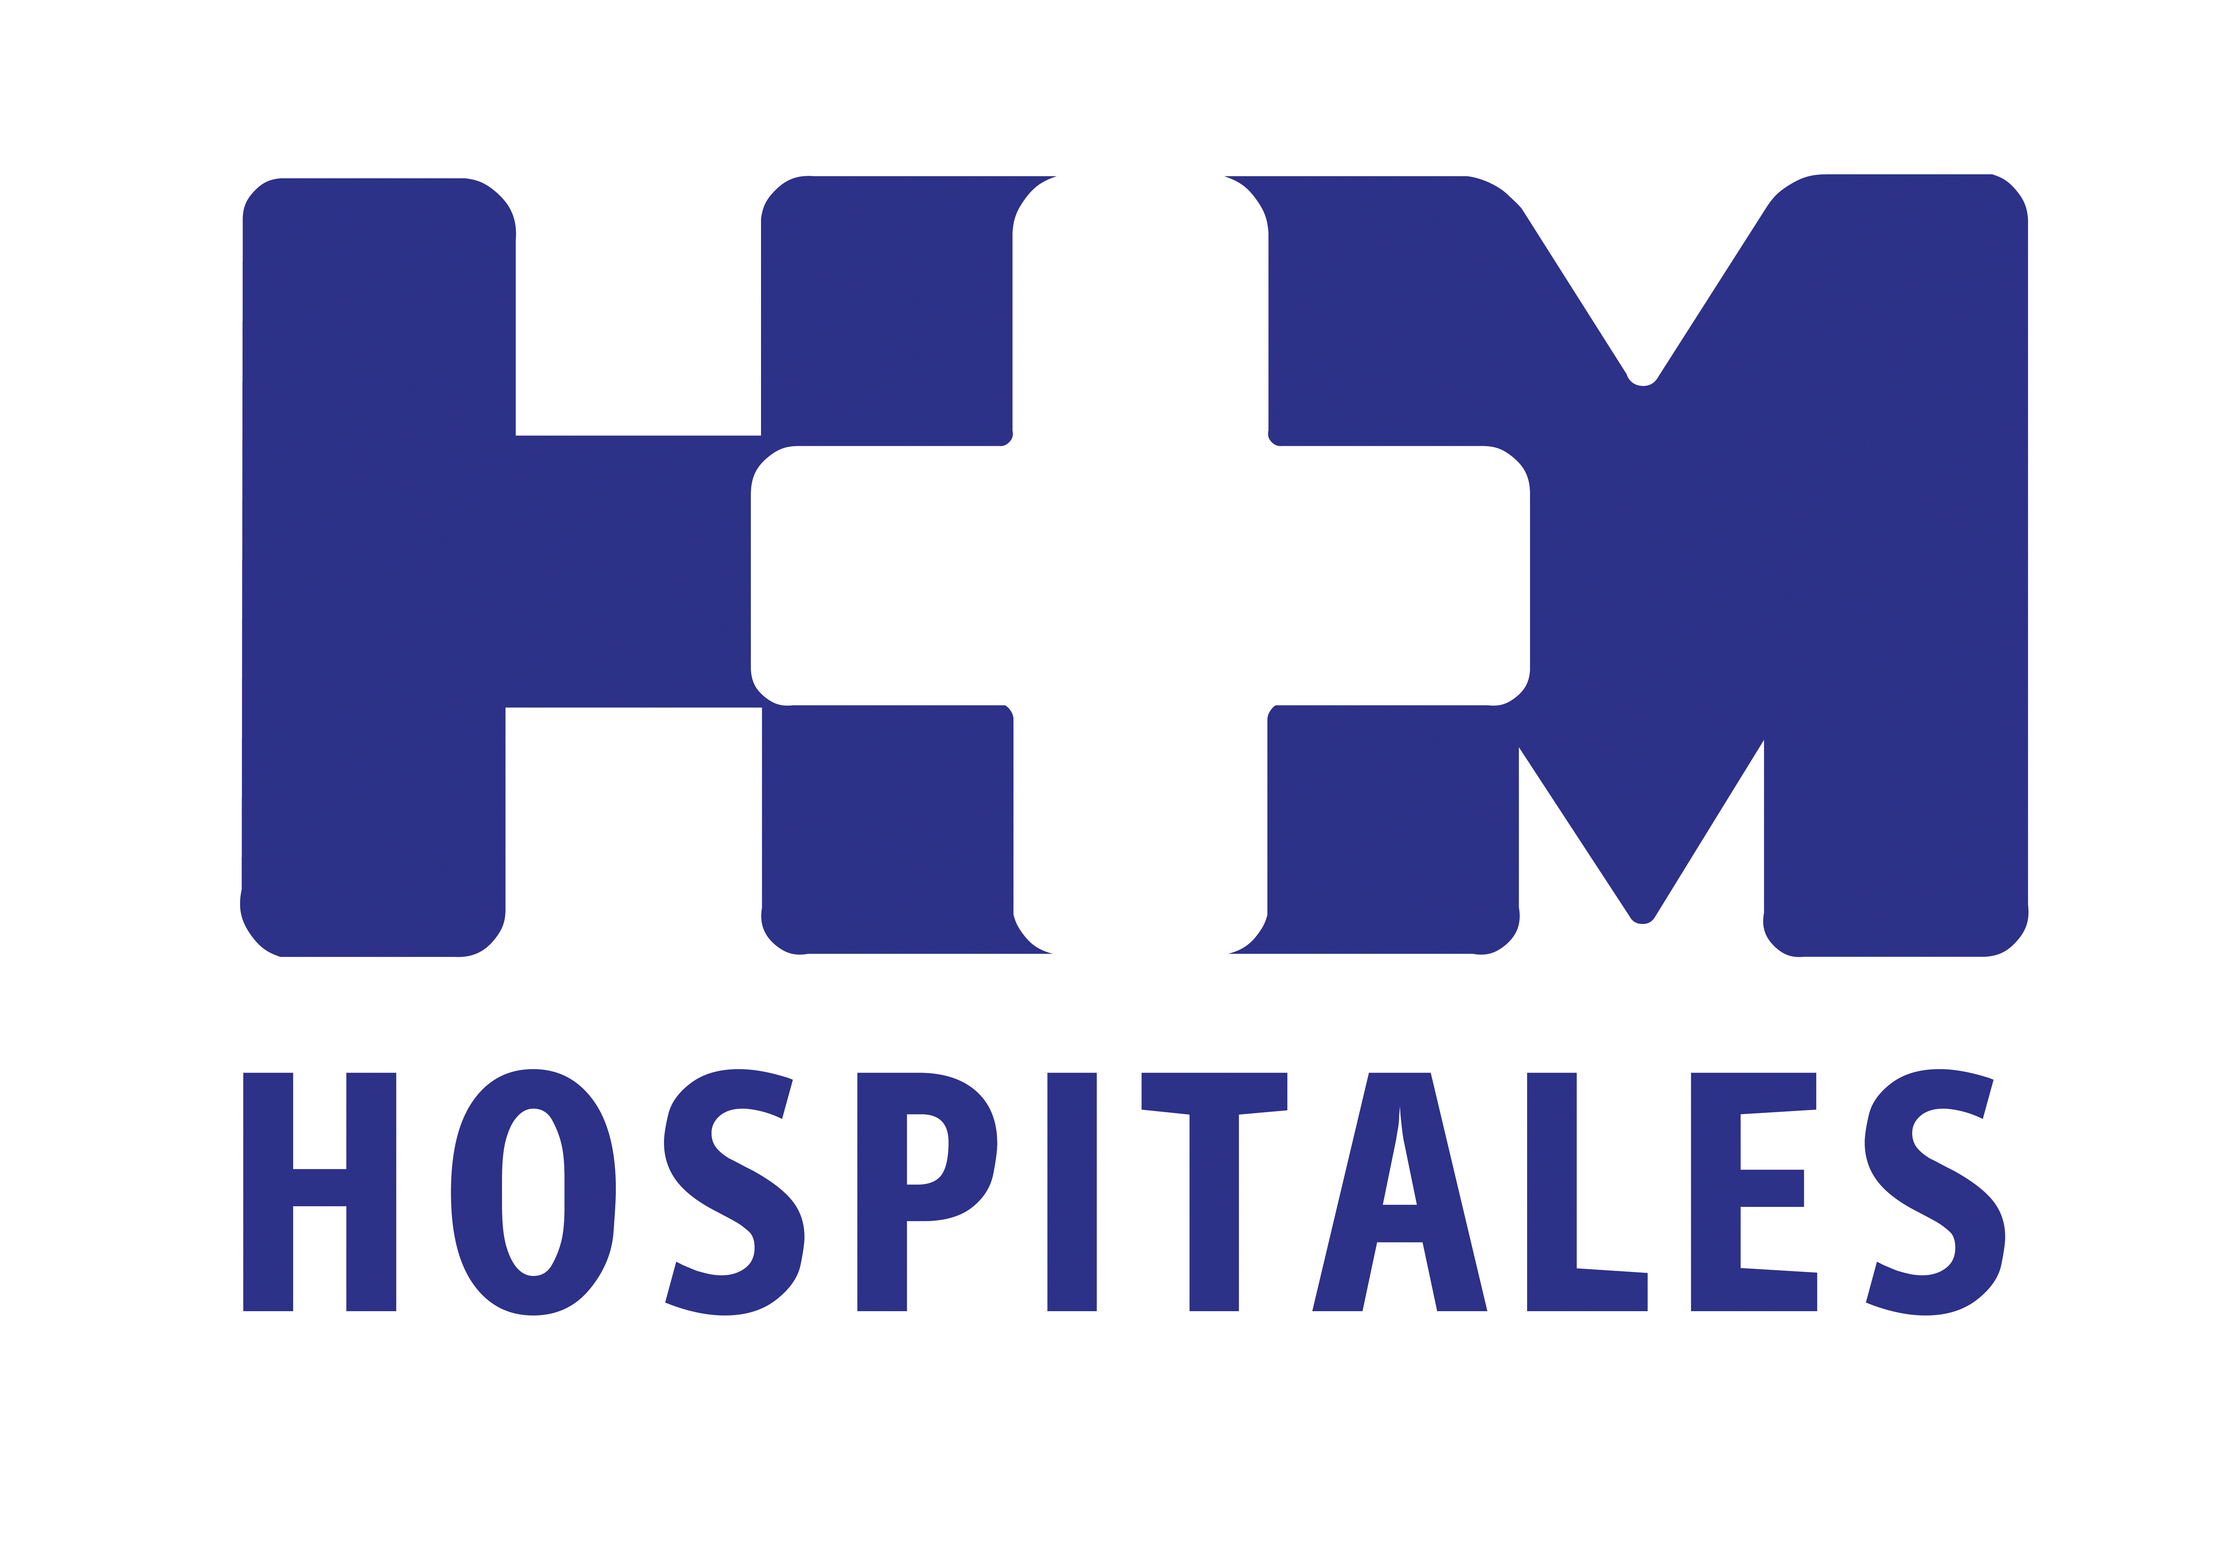

La app salió a la luz en junio, es gratuita y ha sido desarrollada por HM Hospitales, Wake App Health y Avon

LA APLICACIÓN “CONTIGO”, RECONOCIDA EN LOS PREMIOS TAB INNOVATION COMO LA MEJOR APP DE SALUD PARA TABLETAS DE ESPAÑA Y LATINOAMÉRICA

- “Contigo” está protagonizada por 16 mujeres que han superado el cáncer de mama y que narran su experiencia durante toda la enfermedad: el día del diagnóstico, la primera sesión de quimioterapia, sus emociones, la relación con sus seres queridos y el fin del tratamiento

- Dra. García Estévez: “Creo que nos han dado este premio porque se trata de una aplicación muy buena y completa. Actualmente no hay nada en el mercado de las app relacionadas con la salud que tenga estas características”

- Dra. García Estévez: “Recomiendo ‘Contigo’ a todas mis pacientes. A ellas les gusta mucho y me dan buenas ideas para mejorarla. De hecho, queremos que se establezca una red o network entre las pacientes que tengan esta aplicación”

Madrid, 4 de noviembre de 2013. Cinco meses después de que se lanzara a la App Store “Contigo”, la aplicación gratuita para iPad desarrollada por HM Hospitales, Wake App Health y Avon para mujeres que sufren cáncer de mama, ya ha sido reconocida como una de las mejores aplicaciones de 2013 en los Premios TAB Innovation que se celebraron el pasado 22 de octubre.
Estos galardones premian las mejores ideas y aplicaciones para tabletas de España y Sudamérica y se dividen en diez categorías (infantiles y educativas, entretenimiento, productividad, deportes, juegos, salud, viajes y turismo, corporativas y de responsabilidad social, publicaciones y productividad). “Contigo” se llevó el premio en la categoría de salud, algo que para la Dra. Laura García Estévez, responsable de la Unidad de Mama de HM Hospitales, supone una satisfacción y un orgullo, “ya que reconoce un trabajo que nos ha llevado más de un año”.

“Contigo” está protagonizada por 16 mujeres que han superado el cáncer de mama y que narran su experiencia durante toda la enfermedad: el día del diagnóstico, la primera sesión de quimioterapia, sus emociones, la relación con sus seres queridos y el fin del tratamiento. Además, cuenta con un riguroso contenido que ha sido avalado por diferentes profesionales sanitarios, con guión y supervisión de la Dra. Laura García Estévez. “Creo que nos han dado este premio porque se trata de una aplicación muy buena y completa. Actualmente no hay nada en el mercado de las app relacionadas con la salud que tenga estas características”, declara la especialista.

La Dra. García Estévez asegura que desde que salió a la luz, “Contigo” se ha ido expandiendo “lenta pero firmemente” y la aceptación por parte de quienes la consultan es muy buena. “Es un éxito que esperaba todo el equipo que ha participado en su creación y que ha creído en este proyecto desde el principio”, dice. Unas buenas noticias que también comparten con las mujeres que han prestado su testimonio para elaborar la aplicación.

“Recomiendo ‘Contigo’ a todas mis pacientes. A ellas les gusta mucho y me dan buenas ideas para mejorarla. De hecho, queremos que se establezca una red o network entre las pacientes que tengan esta aplicación”, señala la oncóloga. “El mejor premio que puede recibir ‘Contigo’ es el reconocimiento de las pacientes y que les ayude a llevar mejor su cáncer de mama”, concluye la Dra. García Estévez.

“Contigo”
La idea de sacar adelante este proyecto surge de la necesidad de las mujeres de tener información veraz y útil sobre el cáncer de mama, pero que fuera más allá de los detalles técnicos con los que se les suele abrumar. Y esta necesidad, sumada al potencial que tiene el iPad, convierten a “Contigo” en una herramienta estupenda y de gran valor.

Además del extraordinario contenido de la aplicación, esta resulta muy intuitiva y fácil de manejar. El diseño de la interfaz es muy sencillo, lo que facilita la navegación y la interactividad y favorece la cercanía. También hay que resaltar todos los componentes multimedia de que dispone “Contigo”: vídeos, fotos e infografías que permiten moverse por la app de dos formas. En formato horizontal, donde se puede acceder a los vídeos de los testimonios de las pacientes; y en vertical, donde se despliega la información, infografías, recetas de cocina beneficiosas para el tratamiento de la enfermedad, fichas de ejercicio, etc.

HM Hospitales
HM Hospitales está formado por diversas empresas que gestionan diferentes hospitales médico-quirúrgicos privados, entre los que se incluyen HM Universitario Madrid, HM Universitario Montepríncipe, el Centro Integral de Enfermedades Cardiovasculares (CIEC), HM Universitario Torrelodones, HM Universitario Sanchinarro, HM Nuevo Belén y el Centro Integral Oncológico Clara Campal (CIOCC); todos ellos de gran cualificación técnica y humana.

Basado en un Decálogo y en el juramento Hipocrático dirigido por médicos y con el objetivo de ofrecer una medicina de calidad, los diferentes centros de HM Hospitales se han dotado con una tecnología de vanguardia y con el personal mejor cualificado y más humano.

Todos los centros de HM Hospitales funcionan de forma integrada. Para ello, existe una estructura corporativa con servicios centralizados, así como diferentes herramientas informáticas de gestión integral. Esto permite una actuación complementaria y sinérgica de estructuras, servicios y equipamientos, con el máximo aprovechamiento de los recursos tecnológicos y humanos.

Más información: www.hmhospitales.com

Para más información:

DPTO. DE COMUNICACIÓN DE HM HOSPITALES
Eva Sacristán
Tel.: 91 216 00 50 / Móvil: 608 273 978
E-mail: esacristan@hmhospitales.com

María Romero
Tel.: 91 216 00 50 / Móvil: 667 184 600
E-mail: mromero@hmhospitales.com

